令和３年度 事業報告
事業名 | 内 容
被害者  支援事業 | １ 電話相談活動  年度＼月 ４ ５ ６ ７ ８ ９ 10 11 12 １ ２ ３ 計  R 3 13 21 7 19 9 9 7 9 6 12 5 10 127  R 2 13 9 15 7 12 10 11 22 16 10 9 10 144  R 1 10 8 18 15 16 9 16 14 16 17 16 20 175  ２ 面接相談活動  面接＼月 ４ ５ ６ ７ ８ ９ 10 11 12 １ ２ ３ 計  専門面接 1 1 2  相談員面接 1 1 2 1 1 1 7  計 2 1 2 1 1 2 9  ３ 直接的支援  支援＼月 ４ ５ ６ ７ ８ ９ 10 11 12 １ ２ ３ 計  裁判関連支援 4 4  検察庁関連支援 1 1  法律相談付添い 1 1 2  行政窓口付添い 1 1  計 1 1 1 4 1 8  電話相談件数については昨年度より１７件減、面接相談、直接的支援については例年通りであった。  コロナウイルス感染防止の観点から、長野県みらい基金から助成を受けた「新型コロナウイルス対応緊急支援助成金」を活用し、オンラインによる面接マニュアルを作成し、オンライン面接の導入に向けての体制を整備した。
支援員  育成事業 | １ ボランティア養成講座と初級講座の開催  本年度の養成講座とその後の初級講座は、コロナウイルス感染拡大防止のため、すべてのカリキュラムをZoomアプリによるオンライン形式で実施した。  開催にあたっては、新聞広告による広報を実施し、各自治体、警察署にチラシ及び申込用紙を配布したところ、８名の受講申し込みがあった。そのうち４名に対して初級講座を開催した。  研修実施結果は、次表のとおりである。  ボランティア養成 （入門）講座 実施日 内 容 講師  7月1日 ・開講式 ・被害者支援の法律・制度 ・関係機関における被害者支援 小泉理事長 宮坂専務理事 酒井宏幸弁護士  7月8日 ・被害者への関わり方 ・被害者を取り巻く状況 相談員 支援事業員  7月15日 ・各支援団体 ・被害者の声を聞く ・修了式 油井事務局長 川上理事 小泉理事長 宮坂専務理事  支援事業員養成 （初級）研修 9月2日 ・開講式 ・被害者支援に関連する社会保障・福祉制度 ・被害者支援に必要なソーシャルワークの視点 ・被害者支援における弁護士の役割 小泉理事長 今井副理事長  9月16日 ・被害者支援における精神科医・保健医療関係 者の役割 ・被害者支援における心理士的支援 小泉理事長 岡本副理事長  9月30日 ・警察における被害者支援 ・犯罪被害者等給付金制度 等 県警犯罪 被害者支援室  10月7日 ・被害者の支援（基本的なスキル） ・被害者の支援（直接的支援） 相談員  10月28日 ・被害者の支援（付添い支援） ・ロールプレイ（電話応答） ・修了式 相談員 小泉理事長 宮坂専務理事  ２ 中級（継続）研修の開催  被害者支援事業員を対象とした中級研修（継続研修）については、新型コロナウイルス感染防止の観点から Zoomアプリによるオンライン形式で実施した。研修実施結果については、次表のとおりである。  中級（継続）研修 実施日 内 容 講 師 参加人数  6月18日 ・支援事業について（倫理・事業規定等） ・被害者支援に関連する法律 宮坂専務理事 今井副理事長 １７名  8月26日 ・関係機関の役割（精神医療） ・支援者のメンタルケア 小泉理事長 岡本副理事長 １８名  10月29日 ・関係機関の役割（検察庁） ・ 〃 （交通事故相談所） 長野地方検察庁西貝康太検事 交通事故相談所秋山誠司所長 １１名  11月19日 ・被害者遺族の声 川上理事 １７名 （内３名清泉女学院大学生徒）  12月10日 ・関係機関の役割（行政） 犯罪被害者等支援講演会 横浜市 木本克己氏 １６名  3月4日 ・警察の被害者支援 犯罪被害者支援室 １３名  ３ 質の向上研修及び全国研修・外部研修  当県が質の向上研修関東甲信越ブロックの担当県となったことから、同研修の実施に向けて準備を行ったが、質の向上研修（上半期）（令和３年９月２５～２６日）については、新型コロナウイルス感染拡大に伴い、開催が中止された。また質の向上研修（下半期）（令和４年２月２６日～２７日）については、全行程をオンラインに変更して実施し、当センター相談員、支援事業員も参加した。  秋期全国研修についてもオンラインにて開催されたことから、当センター支援事業員もオンラインにて参加したほか、外部研修についても、原則オンラインにて参加した。  オンライン等により参加した研修等については、次表のとおりである。  全国研修 7月26～28日 ・全国被害者支援ネットワーク主催 大阪課題研修（上級） １名  10月8日 ・全国被害者支援ネットワーク主催 全国犯罪被害者支援フォーラム2021 ６名  10月9・10日 ・全国被害者支援ネットワーク主催 令和3年度秋期全国研修会 ４名  2月25・26日 全国被害者支援ネットワーク主催 質の向上研修関東甲信越ブロック（下半期）（長野県担当） ２名  外部研修 7月10・11日 11月6・7日 2月12・13日 ・NPO女性の安全と健康のための支援教育センター主催 支援者のための研修講座2021 ２名  9月17日 ・日弁連オンラインシンポジウム ２名  10月23日 ・長野県弁護士会シンポジウム 「長野県のすべての市町村に犯罪被害者等支援条例を」 【集合兼オンライン】 ４名  10月30日 ・被害者が創る条例研究会シンポジウム 「犯罪被害者がのぞむ支援をどの地域でも 途切れない 支援の実現に向けて」 ３名  11月18日 ・横浜市犯罪被害者等支援市民講演会 ４名  11月27日 ・犯罪被害者団体ネットワークハートバンド主催 犯罪被害者週間全国大会2021 ３名  12月2日 ・警察庁主催 交通事故被害者サポート事業 交通事故で家族を亡くした子供の支援に関する シンポジウム ３名
広報  啓発事業 | １ 広報・啓発活動  (1) 機関紙の発行  ・機関紙 （TOGETHER）№４５号 ３，０００部  賛助会員、自治体、警察関係各所、関係企業等に配布  (2) 公共交通機関活用による広報  ・バス停留所（松本・諏訪・箕輪・南箕輪・伊那・駒ヶ根・飯田エリア）  １７ヶ所、伊那バス所有地１ヶ所の広報掲示板にポスター掲示。  ・長野ぐるりん号車内（県庁バス停より山王小学校バス停間）での車内CM放  送を実施  (3) SNSの活用による広報  ・公式ツイッター発信回数 78回  (4) 広報媒体による広報  ・SBCラジオレギュラースポットCM放映  期間：令和３年９月１５日～令和４年８月１７日（予定）  毎月第３水曜日 １１：２５～放送  ・SBCラジオカーレポート放映（１１月２５日）  出演 入事務局員  ・長野市民新聞コラム掲載（４月１７日）  NPOリレーコラムに犯罪被害者支援についてのコラム掲載  執筆 吉池事務局員  ・FMぜんこうじラジオ出演（７月９日）  FMぜんこうじ市政番組「長野市広報ふれ愛ガイド」  出演 吉池事務局員  (5) ホンデリングリユースプロジェクトの実施  令和３年度より新たな取り組みとして、ホンデリングで集荷した書籍のうち、事前査定を行い査定額がつかなかったものや、対象書籍以外だった書籍について、処分していたものを善意の寄付を引き換えにリユースする「ホンデリングプロジェクト」がスタートした。  同プロジェクトは、長野市市民協働サポートセンターまんまるのコーディネーターであり、個人で「ほんのきもちプロジェクト」として本に関する活動を行っている田中一樹代表と連携して実施したものであり、田中代表よりリユースプロジェクトの寄付金１６，８７０円を受領した。  リユースプロジェクトの様子については、信濃毎日新聞、中日新聞、NHK等にて報道された。  【実施状況】  ５月１６日 千曲市屋代 和カフェよろずや（楽市楽座）  ５月２３日 千曲市屋代 カクイチA-SITE屋代店（ゴートゥーカクイチ）  ６月２０日 千曲市屋代 カクイチA-SITE屋代店（楽市楽座）  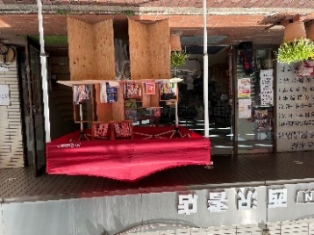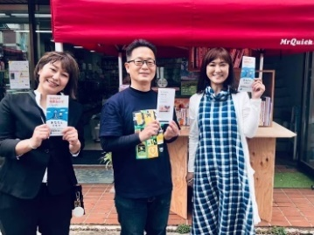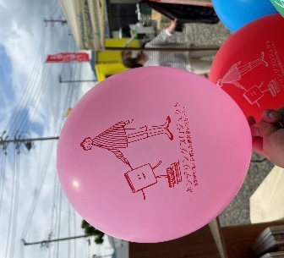  ホンデリング啓発のために  制作した風船  陳列されたリユース本  田中代表（写真中央）とリユースプロジェクトに協力いただいた竹内正美県会議員（写真右）  (6) 若年層に対する啓発事業  〇清泉女学院大学との連携協定に基づく性被害に関する冊子制作  令和３年７月２９日に清泉女学院大学と当センターが犯罪被害者支援に関する  連携・協力を目的に協定を締結し、清泉女学院大学田村学長と当センター小泉理事長との間で調印式を執り行った。  同協定に基づき、同大学人間学部心理コミュニケーション学科心理コース岡本ゼミ（当センター岡本副理事長のゼミ）生と性被害に関する冊子「For you」を協働制作し、関係機関等に配布するとともに、お披露目式を行い、若年層の性犯罪被害者に向けて、一人で悩まずに各相談機関に相談するよう訴えかけた。  また同冊子をデジタルコンテンツとしてホームページから閲覧できるよう整備した。  お披露目式の様子は、NHK、テレビ朝日放送、信濃毎日新聞、読売新聞、中日新聞、長野市民新聞で報道された。  さらに、国会議員である井出庸生代議士が来訪され、SNSを通じて同冊子についてご紹介いただいた。  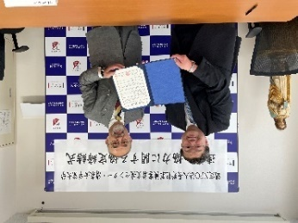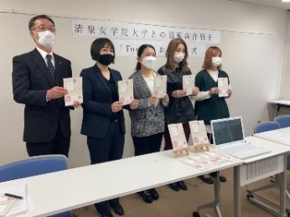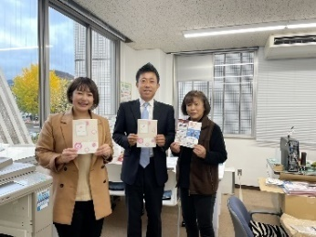  井出庸生代議士（写真中央）  性被害に関する冊子  「For you」お披露目式  清泉女学院大学との例根来協定に関する調印式  （写真左 小泉理事長  写真右 田村学長）  〇「想いをつなぐ反射材」制作  令和元年に発足した反射材制作プロジェクト「プロジェクトR（長野工業高校、上田千曲高校、長野商業高校、市立長野高校）」の反射材を、より多くの人に知ってもらい、また反射材を通じて犯罪被害者支援を知ってもらうため、令和３年度は新たに長野美術専門学校美専美術研究部に協力を依頼し、反射材に封入する台紙のデザインを考案してもらった。  同反射材については、千曲警察署や安曇野市役所での啓発イベントで販売した。  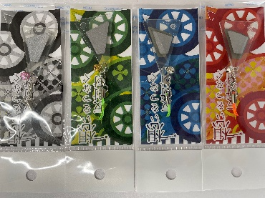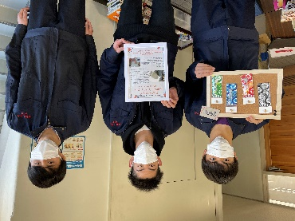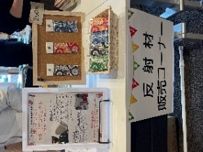  プロジェクトR長野工業高校生  プロジェクトRと長野美術専門学校制作「想いをつなぐ反射材」  安曇野市役所での  反射材販売の様子  (7) 犯罪被害者等支援講演会を長野県警察等と共催でリモート開催（１２月１０日）  日時：１２月１０日 １３：３０～１５：００  場所：長野県食糧会館２階会議室  講師：横浜市市民局人権課犯罪被害者相談室専任職員  木本克己 氏  横浜市市民局人権課犯罪被害者相談室専任職員 木本克己氏（精神保健福祉士、公認心理師、臨床心理士）を講師に招き、「被害者等支援における自治体の役割と多機関連携」についての講義を受講した。一部集合型とし、オンライン（Zoom）にて開催したところ、関係機関、県、自治体関係者ら約７０名が参加した。  同講演会については、読売新聞で報道された。  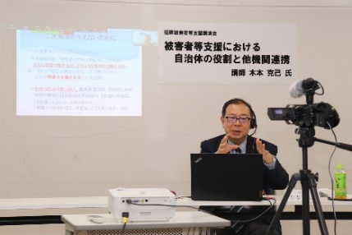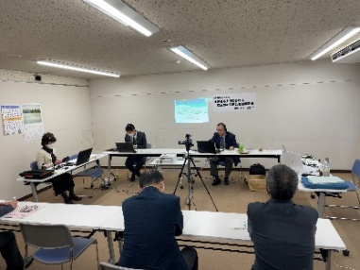  講演会の様子  講師 木本 克己 氏  ２ 犯罪被害者週間  - 長野県庁にてパネル展示（１１月２２日~２６日）  長野県庁１階ロビーにて、犯罪被害者週間に関するパネル展示を行った。  また令和３年度より、犯罪被害者ご遺族による手記のパネル展示を行い、同パネ  ルの手記については、川上哲義理事に執筆を依頼し、協力を頂いた。  - アリオ上田におけるチラシ配布等（１１月２２日）  実施団体：上田警察署、上田市役所、株式会社バリューブックス、  長野犯罪被害者支援センター  実施状況：アリオ上田にて犯罪被害者週間及びホンデリングに関するチラシや啓  発グッズを配布した。  - 長野県庁ホンデリングプロジェクト（１１月２４日）  実施団体：長野県警察本部犯罪被害者支援室、長野犯罪被害者支援センター  実施状況：県警犯罪被害者支援室と連携し、県庁ホンデリングプロジェクトを実  施した。またパネル展示期間中は、県庁１階ロビーにて集荷を継続して  行った。  集荷冊数：３，０５３冊  - 千曲警察署ホンデリング＆リユースデー（１２月１日）  実施団体：千曲警察署、長野犯罪被害者支援センター  実施状況：千曲警察署主催（当センター共催）で千曲警察署ホンデリング＆リユ  ースデーを行い、ホンデリングの集荷のほか、リユースによる募金活動、  犯罪被害者ご遺族による手記のパネル展示、「想いをつなぐ反射材」の  販売を行った。  集荷冊数：１，２００冊  - 安曇野市役所ホンデリングデー  実施団体：安曇野市役所、安曇野警察署、長野犯罪被害者支援センター  実施状況：当センター主催（安曇野市役所共催）で安曇野市役所ホンデリング  デーを行い、千曲警察署でのホンデリング＆リユースデー同様、手記パネルの展示、反射材の販売を行った。  集荷冊数：古本５８１冊、DVD３０枚、CD１０１枚、書き損じはがき１２４枚  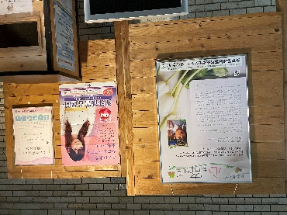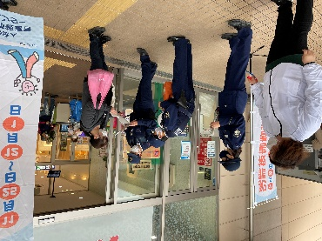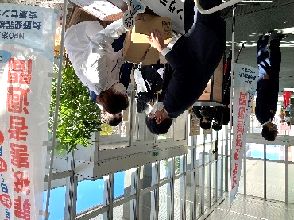  県庁ホンデリングプロジェクト  県庁パネル展示  アリオ上田での広報啓発  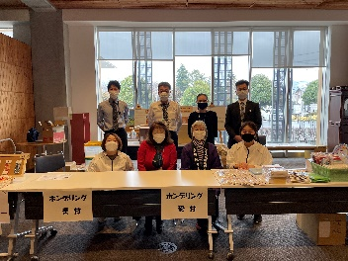  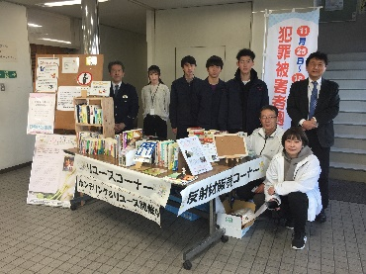  千曲警察署ホンデリング＆  リユースデー  安曇野市役所ホンデリングデー  ３ 関係機関への派遣  日 時 講 演 名 出席者  5月7日 第一回長野県犯罪被害者等支援条例検討部会 匂坂理事 川上理事 宮坂専務理事  7月5日 第二回長野県犯罪被害者等支援条例検討部会 匂坂理事 川上理事 宮坂専務理事  7月20日 千曲市ふれあいセミナー 宮坂専務理事  9月8日 第三回長野県犯罪被害者等支援条例検討部会 （集合兼リモート） 匂坂理事 川上理事 宮坂専務理事  10月27日 伊那警察署定期招集会議 川上理事  11月4日 上田市人権尊重のまちづくり審議会 油井事務局長
運営に  関する  事業 | １ 運営に関する会議  (1) 総会、理事会の開催  ○通常総会  令和３年度通常総会を文書審議にて実施した。  ○理事会  令和３年４月１６日、５月２９日 集合形式、オンラインにて計2回実施した。  - 各種会議（すべてオンライン参加）  日 時 会 議 名 出席者  6月15日 全国被害者支援ネットワーク令和３年度定時社員総会 宮坂専務理事  8月24日 全国被害者支援ネットワーク全国事務局長会議 宮坂専務理事  8月27日 株式会社バリューブックスとのホンデリングに関する意見交換 吉池事務局員  9月14日 ２０２２年預保納付金助成事業申請説明会 吉池事務局員  9月29日 交通事故被害者サポート事業 自助グループ運営・連絡会議 吉池事務局員  10月15日 全国被害者支援ネットワーク 関東ブロック事務局長会議 宮坂専務理事 油井事務局長  ２ 財政基盤強化のための活動  - 寄付型自販機の設置  【新規設置】  ・フレックスジャパン株式会社（千曲市）１台（令和３年５月～）  ・株式会社竹内製作所（坂城町）４台（令和３年６月～）  令和４年３月３１日現在 ３２か所５３台設置  【感謝状贈呈】  これまでに寄付型自販機の設置促進に貢献して頂き、多大なるご協力を頂いた北陸コカ・コーラボトリング株式会社、信州サンコーポレーション株式会社に対し、理事長名の感謝状を贈呈した。  【寄付型自販機設置促進に関する意見交換】  寄付型自販機の運用・設置状況等について、県会議員である竹内正美県会議員と、寄付型自動販売機の設置に長く協力いただいている北陸コカ・コーラボトリング株式会社岩渕取締役信州営業本部長、石澤信州エリアマーケティング課長とともに意見交換を行った。  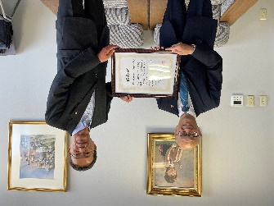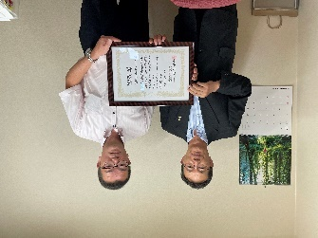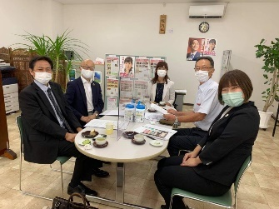  信州サンコーポレーション  株式会社への感謝状贈呈  （右:荻原取締役統括部長）  北陸コカ・コーラボトリング  株式会社への感謝状贈呈  （左:岩渕取締役信州営業本部長）  竹内正美県会議員との  意見交換  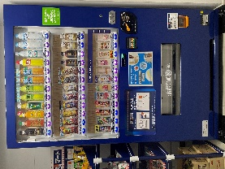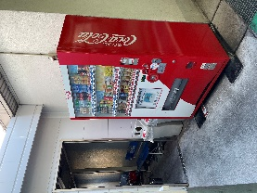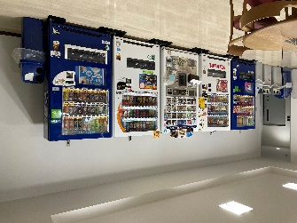  【写真左】  フレックスジャパン株式会社の寄付型自販機  【写真中央・右】  株式会社竹内製作所の  寄付型自販機  - 賛助会員等からの賛助会費、寄付金  令和３年度賛助会員数  【個人賛助会員】２２５７名  【法人賛助会員】６９団体  令和２年度と比較して、個人賛助会員は２１１名増、法人賛助会員は2団体減で  あった。  - 休眠預金等活用法による新型コロナウイルス対応緊急支援助成金の受領  令和２年度より継続して交付を受けている「新型コロナウイルス対応緊急支援助  成金」（長野県みらい基金による休眠預金活用法に基づく助成事業）について、令和３年度分の事業をすべて終了した。  令和３年度は、同助成金を活用し、  ・コロナ禍においても後継者となるボランティア（リモート研修についても対応可能）の育成（オンラインによる養成研修）  ・支援の選択肢を増やし、コロナ禍であっても対象者に必要な支援を提供するためのオンライン面接実施に向けた取り組み（オンライン面接マニュアルの作成）  ・性被害に関する冊子制作のリモート活用、またデジタルコンテンツ化  について、事業を実施した。  - 寄付金の受領  〇損保ジャパンからの寄付金受領  令和４年２月１６日、損害保険ジャパン㈱長野支店より、ドライブレコーダー特約の加入数に応じた寄付金を受領した。またホンデリングのための古書１６０冊を寄贈していただいた。  〇ファイトマネーの受領と感謝状贈呈  令和元年度より当センターにファイトマネーを寄贈している松本ＡＣＥボクシングジム、同ジム所属二葉恒輝選手（松本警察署警察官）から、令和３年度は合計８０，２００円の寄付を受領した。  また同ジム、同選手に対して感謝状を贈呈した。  〇プロジェクトRからの寄付金受領  令和元年より反射材を製作しているプロジェクトRの長野商業高校、上田千曲高校より、反射材の売上金の一部を寄付として贈呈していただいた。  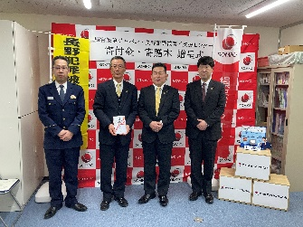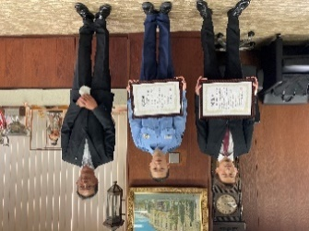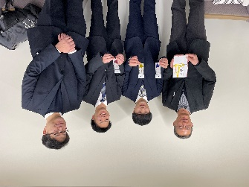  損保ジャパンからの寄付金  贈呈式  松本ACEボクシングジムと二葉選手への感謝状贈呈  （左:松本ACEボクシングジム高山会長、中央:二葉選手）  プロジェクトR上田千曲高校からの寄付金受領  ３ その他  ・油井事務局長が職員功労表彰を受賞  全国犯罪被害者支援フォーラム２０２１にて、油井事務局長が「犯罪被害者支  援功労職員表彰」を受賞した。それに伴い、長野県警察本部安田本部長に受賞の報告を行い、同報告の様子については、読売新聞、信濃毎日新聞に掲載された。  